太合汇操作手册说明

1. 机构信息维护模块

本模块主要对太合汇机构信息进行维护，主要包括总分支机构的查询、新增、修改等操作，这部分的总分支机构信息主要是为台账数据分配机构归属及分配新用户所属机构时使用。具体操作步骤如下：

1. 组织架构维护->基础机构信息维护

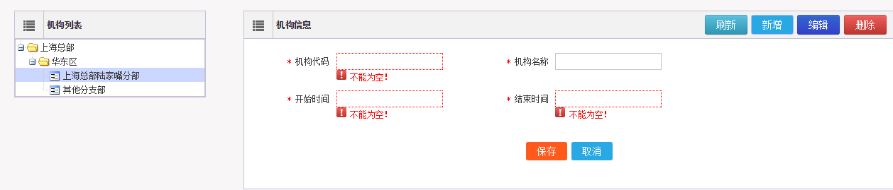

说明：默认新增一个分支机构时，默认开始时间为1900-01-01，结束时间是3000-12-31，即在该时间段内(包括前面的时间，而不包括后面的时间)该机构的信息为上述添加的信息。如发生结构名称变化、机构撤销等操作时，需对机构信息进行更新，则需要将结构的结束时间设置为当时的时间(撤销则为撤销时的时间，机构名称改变则设置为改名时的时间)，如A机构起初叫南京西路金融部，后在2016-10-18变更为南京西路营业部。系统历史证迹变化如下，原有的记录：

|  |  |  |  |
| --- | --- | --- | --- |
| 开始时间 | 结束时间 | 机构号 | 机构名称 |
| 1900-01-01 | 3000-12-31 | 020001 | 南京西路金融部 |

更新为：

|  |  |  |  |
| --- | --- | --- | --- |
| 开始时间 | 结束时间 | 机构号 | 机构名称 |
| 1900-01-01 | 2016-10-18 | 020001 | 南京西路金融部 |
| 2016-10-18 | 3000-12-31 | 020001 | 南京西路营业部 |

1. 员工信息维护模块

本模块主要对员工信息进行维护，主要包括员工的查询、新增、修改等操作，这部分的员工人员信息主要是为台账数据分配归属及分配新用户登录时使用。具体操作步骤如下：

1. 权限管理维护->用户管理

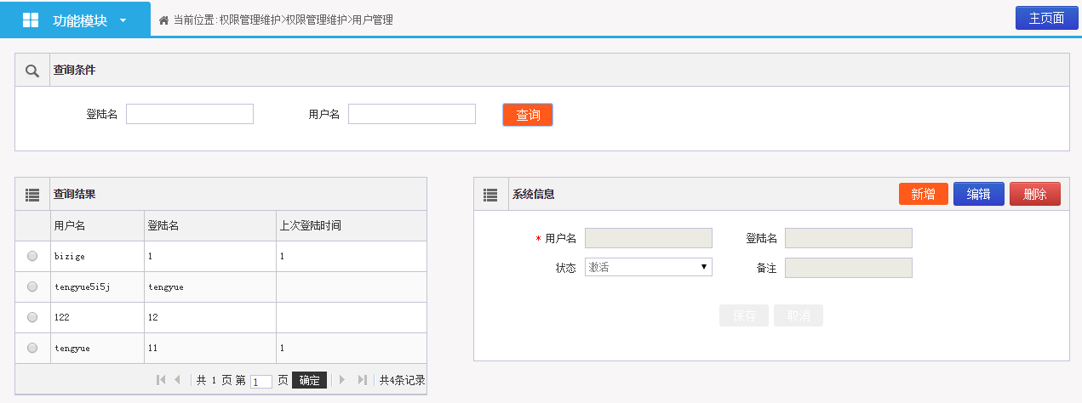

新增员工时需同时分配该员工所在的机构，分配了该员工后，该员工即可以登录该系统，查询相关业绩数据等操作。注：只有员工的状态(激活、锁定)设置为激活时，该员工才能登录系统，否则该员工不能登录使用该系统。

1. 组织架构维护->基础人员信息维护

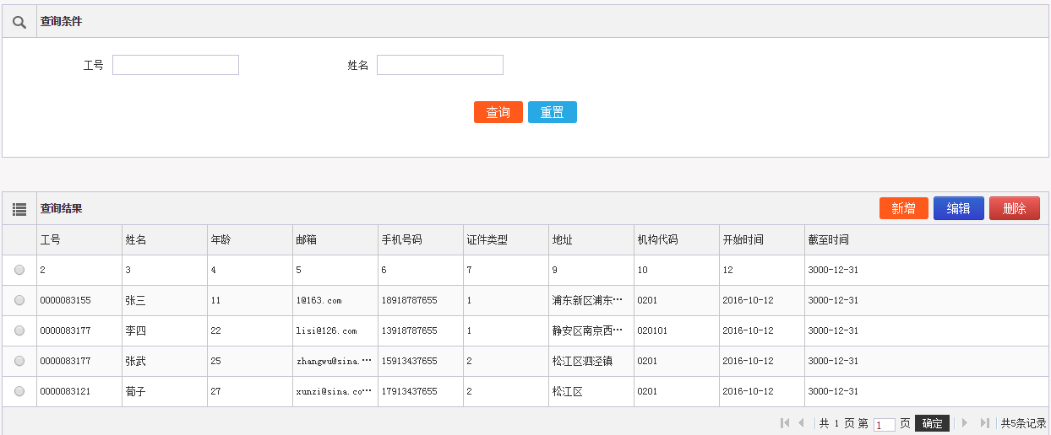

员工信息维护这里主要维护员工的基本日常信息，包括员工的证件号码、年龄、邮箱、家庭住址等，此外还涉及员工的机构调整，即系统支持员工部门调整。

调整规则如下：

|  |  |  |  |  |  |
| --- | --- | --- | --- | --- | --- |
| 员工号 | 员工名称 | 开始时间 | 截止时间 | 机构号 | 机构名称 |
| 001 | 张三 | 1900-01-01 | 3000-12-31 | 020001 | 南京西路金融部 |

在2016-10-18该员工张三调到了太合汇计财部，则调整后的该员工信息如下：

|  |  |  |  |  |  |
| --- | --- | --- | --- | --- | --- |
| 员工号 | 员工名称 | 开始时间 | 截止时间 | 机构号 | 机构名称 |
| 001 | 张三 | 1900-01-01 | 2016-10-18 | 020001 | 南京西路金融部 |
| 001 | 张三 | 2016-10-18 | 3000-12-31 | 020002 | 太合汇计财部 |

1. 产品信息模块

该模块主要对产品相关的基础信息、产品的预期收益率、活期利率等参数数据进行设置。

1. 产品信息维护->产品基础信息配置

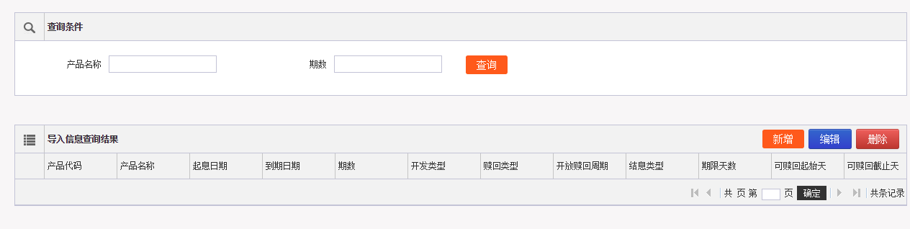

2. 产品信息维护->产品预期收益率配置

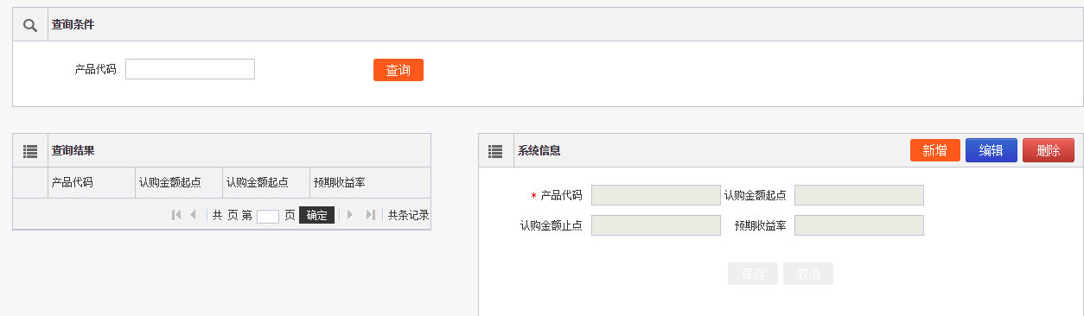

注意这里的起点金额和截止金额是包头不包尾。同时预期收益率是不含百分号的数字。

例2.8%则填写2.8。即将实际的收益率乘以100填入框中。

1. 产品信息维护->活期利率配置

关于利率的填写规则同产品预期收益率的规则，即将实际的利率乘以100填入相应输入框中。

1. 台账处理模块

该模块主要对Ukey数据进行导入、元素修改、归属分配、赎回操作等。

1.台账数据维护->台账数据处理

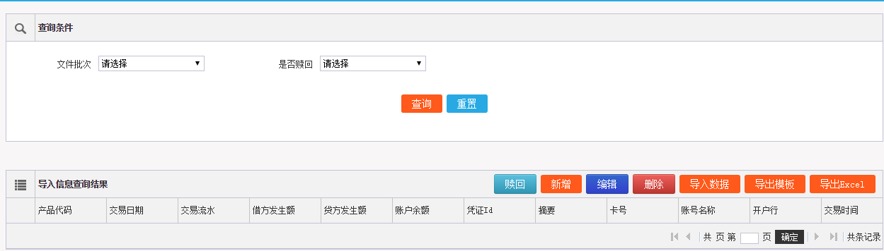

对于数据归属人和机构的分配时，则需填写员工号和机构号后，会自动回显员工名册和机构名称。同样对该交易数据进行产品信息关联时，只需要输入产品Id，即可以直接回显产品名称。

2.台账数据维护->台账批次文件处理

该模块主要防止人员多次误导入Excel文件或者导入发生异常信息，需要进行删除掉后台库中的相关数据而进行的设置。使用者可以根据导入Excel的日期、导入人的工号及批次号进行查询后，确认删除相关记录即可。

1. 数据权限属性维护

1.权限管理维护->用户管理

该模块主要对查询的相关数据权限进行维护，达到指定相关人员只能查询指定数据，比如cto可以查看全集团数据，计财部负责人只能查看计财部的所有归属数据，分公司领导只能查看归属分公司的所有数据，分公司的普通职员只能查看归属自己业绩的数据。同时考虑实际中的特殊需求，部分普通员工可能也需要查询分公司或者总公司的所有数据，故对于数据权限进行了灵活配置实现。